Anexa 15

LISTĂ DE PREZENȚĂ

Activitate extracurriculară ____________________________________________________
Data _______________________________________________________________________
Locul de desfășurare _________________________________________________________
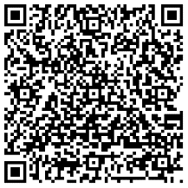
Subsemnatul/a, îmi ofer consimțământul pentru prelucrarea datelor cu caracter personal menționate în prezenta listă. Pentru mai multe detalii privind prelucrarea datelor puteți accesa următorul link https://umfcd.ro/despre-umfcd/organizare/structuri-administrative/responsabil-cu-protectia-datelor-cu-caracter-personal-dpo/informare-consimtamant/

Subsemnatul confirm faptul că am primit următoarele materiale (......)
Nr.crt | Numele și Prenumele | Adresă email | Telefon | Instituția | Facultate/an | Semnătura
Coordonator proiect,
(Nume, prenume, semnătură)

